 | 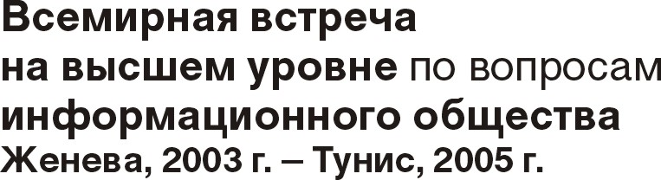 |  | 
 |  | Документ WSIS-II/PC-2/DOC/1-R
 |  | 13 января 2005 года
 |  | Оригинал: английский
Исполнительный секретариат ВВУИО
ВТОРОЕ СОБРАНИЕ ПОДГОТОВИТЕЛЬНОГО КОМИТЕТА (ПОДГКОМ-2) ТУНИССКОГО ЭТАПА ВВУИО
Дворец Наций, Женева
17–25 февраля 2005 года
Проект повестки дня
- Утверждение повестки дня и другие организационные вопросы
- Выборы Председателя Подкомитета и Докладчика
- Аккредитация НПО, объединений гражданского общества и объединений коммерческого сектора
- Отчет Генерального секретаря МСЭ о деятельности после ПодгКом-1
- Представление отчетов о деятельности, непосредственно связанной с ВВУИО
  - Промежуточный отчет об анализе процесса ВВУИО
  - Отчет Группы друзей Председателя Подготовительного комитета
  - Отчет Целевой группы по финансовым механизмам
  - Предварительный отчет Рабочей группы по управлению использованием Интернет
  - Отчеты о региональных конференциях
  - Отчеты о тематических собраниях
- Рассмотрение следующих элементов заключительного(ых) документа(ов):
  - Текст политического вступления
  - Текст постановляющей части*
  - Любые другие вопросы, связанные с заключительным(и) документом(ами)
- Поправка к Правилу 7 Правил процедуры Встречи на высшем уровне
- Организация работы тунисского этапа Встречи на высшем уровне
- Договоренности относительно третьего собрания Подготовительного комитета тунисского этапа
- Принятие отчета второго собрания Подготовительного комитета тунисского этапа
- Прочие вопросы
_____________

* В том числе: последующие меры и реализация принятых в Женеве Декларации принципов и Плана действий заинтересованными сторонами на национальном, региональном и международном уровнях; рассмотрение отчета Целевой группы по финансовым механизмам и соответствующих действий; виды последующих мер в рамках процесса ВВУИО.

